ミンナソラノシタとは・・・

☆２０１２・春に京都府私立幼稚園連盟の研修で福島に視察に参加した、まこと幼稚園
宮地園長が、１日３０分しか外遊び出来ない現状を目の当たりにされ、「京都の私達に出来る事はないか」と福島の先生へ問う。

☆安斉悦子先生（福島県郡山市私立幼稚園協会 幼児教育センター長 大槻中央幼稚園園長）が、「震災後放射能汚染の問題に向き合いながら、日々大変な思いで子どもを守り育てている幼稚園の先生方を京都に招いてゆっくりさせてあげて欲しい」とおっしゃる。

☆これを受けて、２０１２／７月まこと幼稚園宮地園長が保護者に呼びかけ
まこと幼稚園・向日町協会・保護者有志の会おいないプロジェクト３団体でバザーに講演会企画・勉強会等々行い２０１３年夏 ６名の幼稚園の先生方を京都にお招きし交流を持つことが出来ました。

☆この活動を通じて、知ることから始めた林は、一時的な支援も大事だが、持続可能な支援し続ける仕組みを作りたいと動く(２０１２／９月～)

☆2013／7月沢山の方々のお力添えで仕組みが確立されミンナソラノシタとして活動スタート
☆会の目的
本会は100年先も500年先もこどもたちが幸せであることを最大の目的とします。

☆活動内容
１・ミンナソラノシタオリジナルグッズの企画・販売を行う
２・東日本大震災を忘れない啓発活動を行う
３・立場の違う多くの方々が楽しい手仕事や、交流を持ちながら繋がれる場をつくる
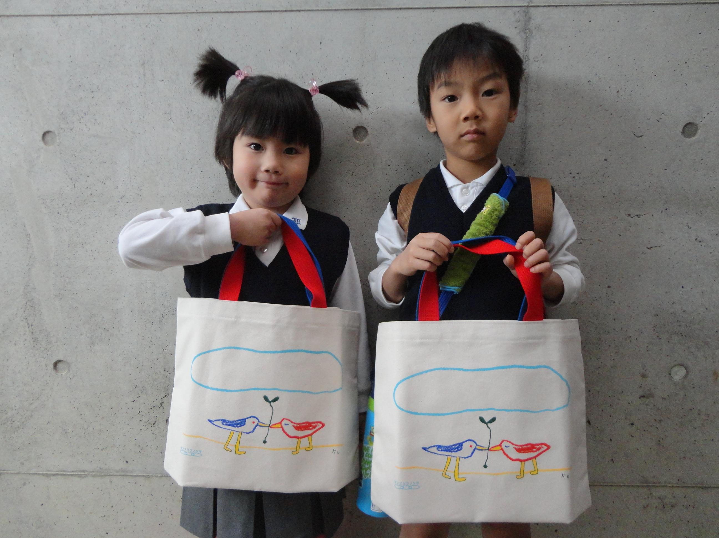

☆会の柱・手さげカバン
イラストは黒田征太郎氏
制作は心身障がい者作業所リンデン
生地は滋賀県産頒布使用 日本製

現在、製品サンプルが仕上がりこれから販売網開拓が会の大きな柱となります。
店舗を持たない私達にとって、現在関西テレビさんの密着取材や京都新聞・朝日新聞等々メディアに紹介して頂いている。沢山の方々にミナソラのグッズを手にとって見て頂きたい。という思いで２０１４・２・１１ 新風館にてお披露目イベントを行う運びとなりました。

現在、京都府私立幼稚園連盟と郡山私立幼稚園協会が後援決定！
これで京都と福島の幼稚園と母が繋がれました。

２月のイベントには、黒田氏による絵話教室を行い、室内遊びが多い福島のこどもたちに、イベントに参加して下さった皆さんで木っ端に絵やメッセージを書き、郡山私立幼稚園協会に送ります。イベント後援には（オムロン・京都新聞社会福祉事業団・株式会社サクラクレパス・新風館・京都府地域力再生プロジェクト）

このイベントから、会のホームページで販売スタート。

母達の集まりで、皆小さいこどもを抱えながら、今この時不安を抱えながらも前を向こうと頑張る福島の母達・こども達に寄り添いたい・・・と思っています。

鞄の売上を利用して下記の支援を行います。
支援１
今、遊びでこどもたちが砂に触れることはありません。郡山市の幼稚園の室内に「砂遊び場」を造りたいと思います。
支援２
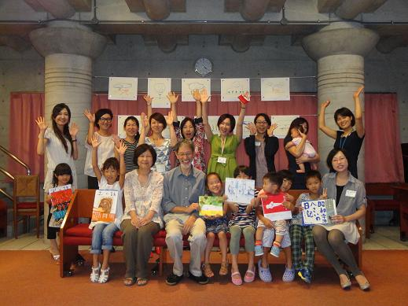
福島のこどもたちは土を触れば手洗い・葉っぱを触れば手洗い・虫を触れば手洗いと手洗いの頻度が増えています。ハンドソープを送ります。

１００年先もミンナソラノシタで幸せに
暮らせますように・・・

皆様のご支援・ご協力の程宜しくお願い致します。

ミンナソラノシタ 林 リエ

